Netradiční snídaně plné chuti
Snídaně je základ dne, a pokud nechcete každý den spořádat chleba s máslem, je dobré mít v zásobě pár dobrých tipů na obměnu jídelníčku. Máme pro vás několik variant na slané i sladké snídaně a jako bonus i tipy na pomocníky, se kterými pro vás bude jejich příprava snadná a rychlá.
Snídaňová kaše
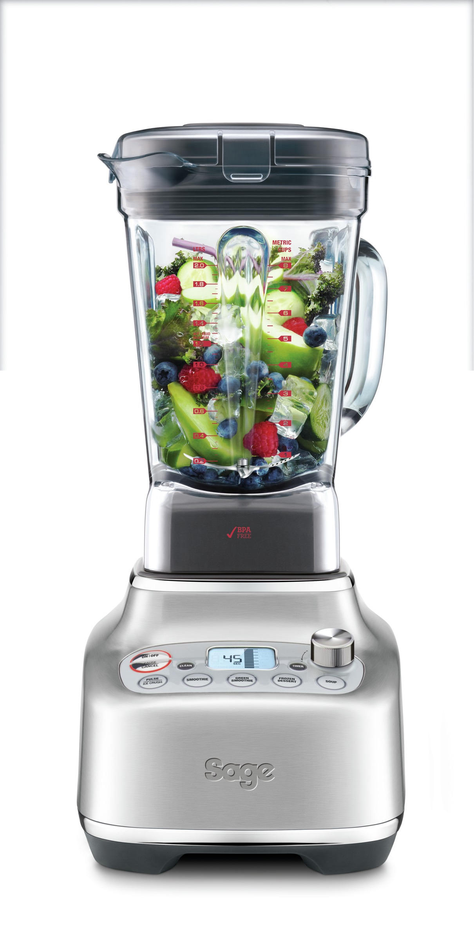
Pokud chcete zahájit den něčím sladkým, co vás zároveň zasytí, zahřeje a nabije energií, určitě zvolte kaši. Za zkoušku stojí například ta jáhlová. Jáhly se pomalu vracejí do našich jídelníčků, a to především díky vysokému obsahu minerálních látek. Navíc jsou přírodně bez lepku. Přirozeně sladká, lahodná a jemná je rýžová kaše. V kombinaci s kokosem a za použití hnědé rýže si navíc vykouzlíte léto na talíři i na podzim. Jestliže nemáte rádi experimentování, zvolte klasickou ovesnou kaši, která je rychlá, chutná a plná bílkovin.
TIP SAGE: Pokud ráno nebudete stíhat, můžete si připravit rychlou ovesnou kaši v mixéru Sage SBL 920. Do nádoby od mixéru dejte ovesné vločky, špetku soli, chia semínka, kokosový cukr, skořici a teplé rostlinné mléko. Mixér zapněte, nastavte funkci CHOP a vše mixujte zhruba dvě minuty. Servírujte s ovocem, oříšky, oříškovým máslem nebo ovocným přelivem.
Polévka je grunt
Nejste fanouškem sladkých snídaní? Potom vás určitě zaujme náš další tip, a tím je polévka. Že si dáváte polévku pouze v době oběda? Chyba, můžete ji i posnídat. Polévka k snídani je výborným zdrojem energie, bílkovin a minerálních látek. Navíc její příprava není ničím komplikovaná, a když si jí připravíte více, můžete ji snadno zamrazit do zásoby. Velkou výhodou polévek je jejich rozmanitost. Připravit si můžete zeleninové, krémové nebo luštěninové polévky, které vás dostatečně zasytí. Skvělým doplňkem do polévky jsou uvařené obiloviny, bylinky, klíčky, výhonky nebo mikrozelenina. Nejen že na polévce hezky vypadají, ale posunou její výživovou hodnotu ještě na vyšší úroveň.
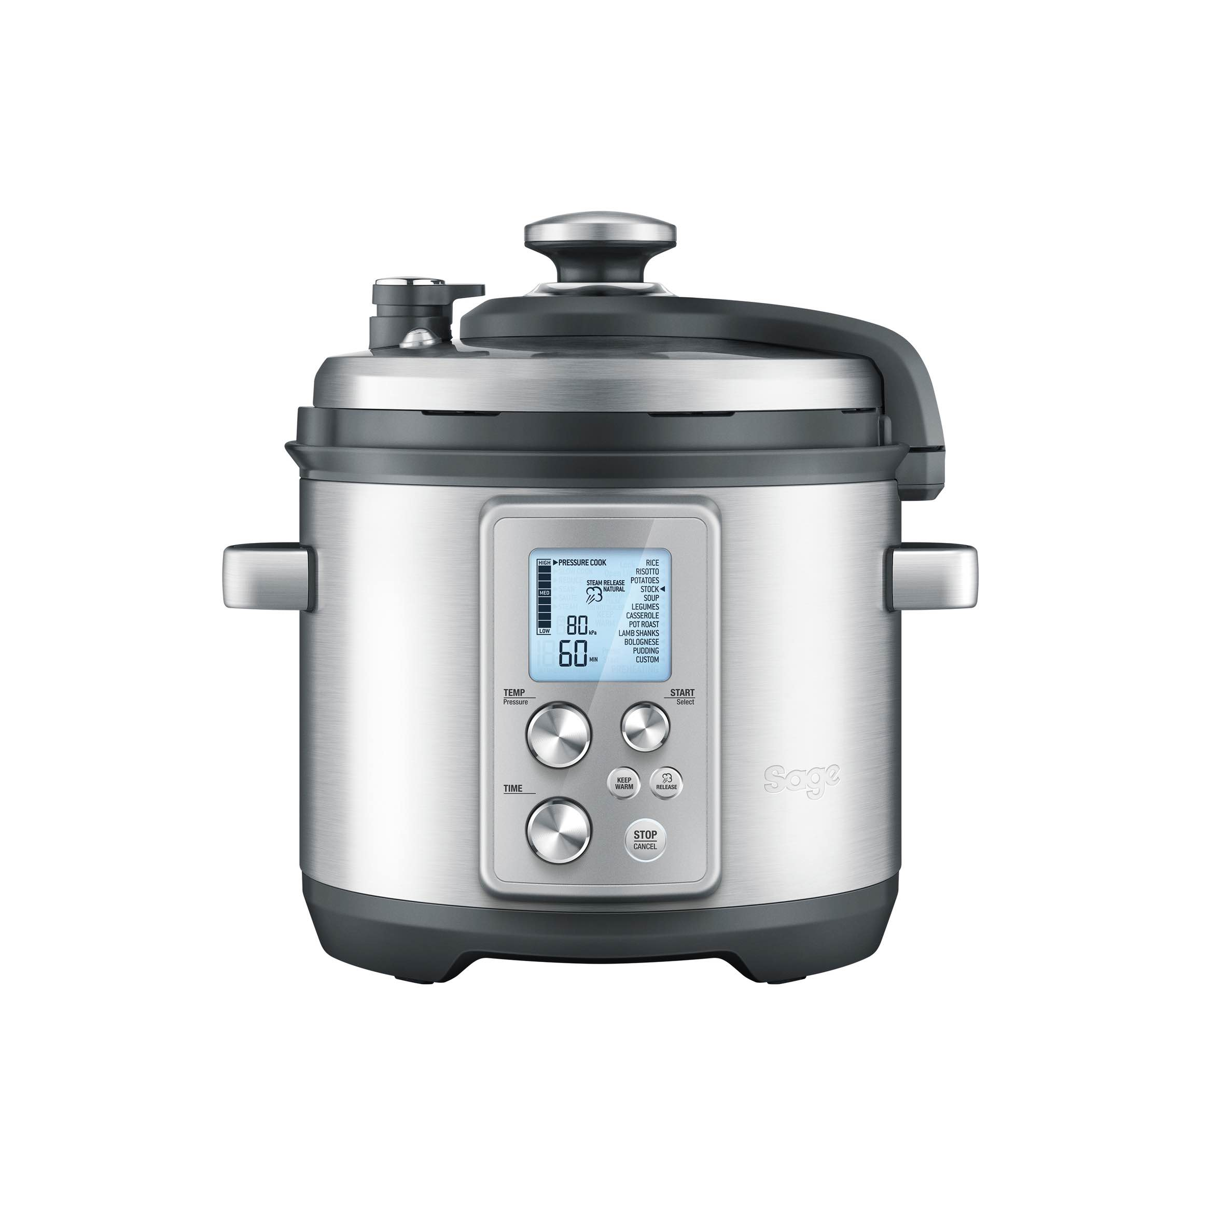
TIP SAGE: Do zásoby si můžete polévky připravit v multicookeru Sage BPR700BSS. Ten si poradí i s luštěninami, které na rozdíl od klasického vaření nemusíte dlouze namáčet dopředu. Výhodou vaření polévky v programu SLOW COOK je, že si zelenina udrží svoji konzistenci na skus a nikdy nebude rozvařená. Pomalé vaření také zajistí , že zelenina neztratí svoji chuť na rozdíl od vaření na klasické plotně, kde prudkým varem svoji chuť ztrácí.
Káva, která zasytí
Věřili byste tomu, že zasytit může i káva? Ne však ledajaká, ale ve formě smoothie. Káva v kombinaci s banánem, kvalitním kakaem, čokoládovým proteinem, oříškovým máslem a mlékem vytvoří nadýchané smoothie plné chuti a živin. Kávové smoothie můžete i obměňovat. Přidejte ovesné vločky, oříškové mléko vyměňte za klasické kravské, místo jednoho espressa dejte dvě. V létě můžete přidat pár kostek ledu a přichystat si místo smoothie rovnou smoothie bowl.
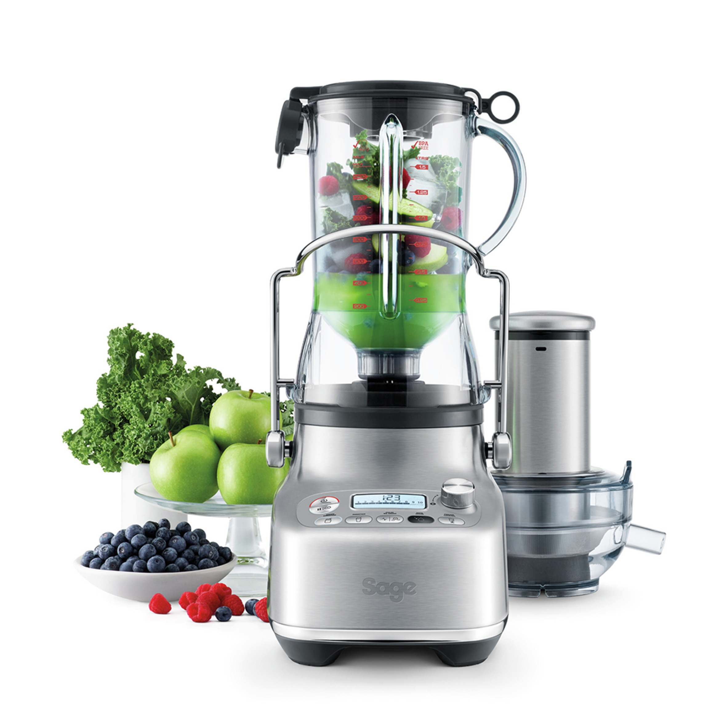
TIP SAGE: Smoothie si připravte v Bluiceru Sage SJB815BSS. Příprava je velmi jednoduchá, všechny ingredience vložíte do nádoby a mixujete zhruba minutu, dokud není vše důkladně propojené. A když už budete mít připravený Bluicer Sage, odšťavněte si i pár pomerančů, jablek a zázvoru, ať po ránu rovnou doplníte i potřebné vitamíny. Bluicer Sage SJB815BSS kombinuje totiž tři výrobky v jednom, a vy si tak s jedním spotřebičem můžete připravit jak smoothie, tak i džus.

O značce Sage:
Sage je evropskou značkou společnosti Breville, jejíž produkty se prodávají ve více než 50 zemích světa. Australská Breville Groupe je celosvětově známá díky vlastnímu vývoji malých kuchyňských spotřebičů nejvyšší kvality, vyznačující se dlouhou životností a skvělým uživatelským komfortem. Historie Brevillu se začala psát v roce 1932 a této společnosti vděčíme například za tzv. sendvič-toaster, který vyvinula jako první výrobce na světě. Po jeho uvedení na trh v roce 1974 se jenom v Austrálii prodalo 400 000 kusů.
Na český trh značka Sage vstoupila v roce 2018 a postupně na něj uvede produkty zaměřené na přípravu kávy – espressa, mlýnky, pěniče; grilování – grily, smoking gun; odšťavňování – odšťavňovače, smoothie nebo přípravu potravin – roboty, mixéry, food procesory. Díky vlastnímu návrhu a náročnému testování bude možné u všech spotřebičů rozšířit záruku na tři roky. Pro Českou republiku, Slovensko, Maďarsko a Polsko značku Sage zastupuje exkluzivně společnost Fast ČR, patřící mezi největší regionální distributory domácích spotřebičů.

Pro další informace a novinky navštivte adresu www.sagecz.cz.

Kontakt pro média:
Hedvika Přibová
PHOENIX COMMUNICATION
140 00 | Praha 4 | Pod Vilami 785/22
hedvika@phoenixcom.cz
+420 774 273 821

